Δραστηριότητα 1

**Παιχνίδι ρόλων**

Σας δίνονται οι παρακάτω επαγγελματικές ιδιότητες καθώς κα κάποια επιπλέον στοιχεία για το κάθε πρόσωπο.

Πλαίσιο: όλα τα παραπάνω πρόσωπα είναι σε **ανεργία** και καταφεύγουν στον αρμόδιο φορέα εργασίας ΟΑΕΔ στις **14/1/2018 (χειμώνας)**.

1) Φορέας ΟΑΕΔ.

2) Πολιτικός μηχανικός στη Θεσσαλονίκη.

3) Τεχνίτης υποδηματοποιίας στην Καβάλα.

4) Δάσκαλος χιονοδρομίας στη Νάουσα.

5) Αγρότης στη Λάρισα.

Απαντήστε στις παρακάτω ερωτήσεις:

1) Ποιος από τους παραπάνω θα μπορέσει να απασχοληθεί;

2) Ποια τα εμπόδια απασχόλησης που παρουσιάζονται;

3) Ποιοι παράγοντες επηρεάζουν την εξεύρεση εργασίας;



Φορέας ΟΑΕΔ

Διαθέσιμες θέσεις εργασίας  
 Ζητείται:

* Καλλιεργητής πατάτας στη Λαμία
* Οικονομολόγος στη Θεσσαλονίκη.
* Δάσκαλός χιονοδρομίας στα 3-5 πηγάδια



Πολιτικός Μηχανικός

Θεσσαλονίκη



Τεχνίτης Υποδηματοποιίας

Καβάλα



Αγρότης

Λάρισα

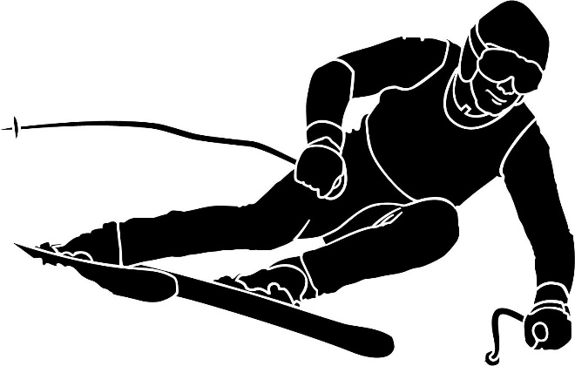

Δάσκαλος χιονοδρομίας

Νάουσα